IMPORTAR FUENTES LOCALES:

La regla arroba @font-face@font-face como muestra el ejemplo siguiente:

@font-face {

font-family: "Mystery Quest";

src: url("mystery-quest.woff2");

}

p {

font-family: "Mystery Quest", cursive;

font-size: 150%;

}

En la regla @font-face:

HMTL:

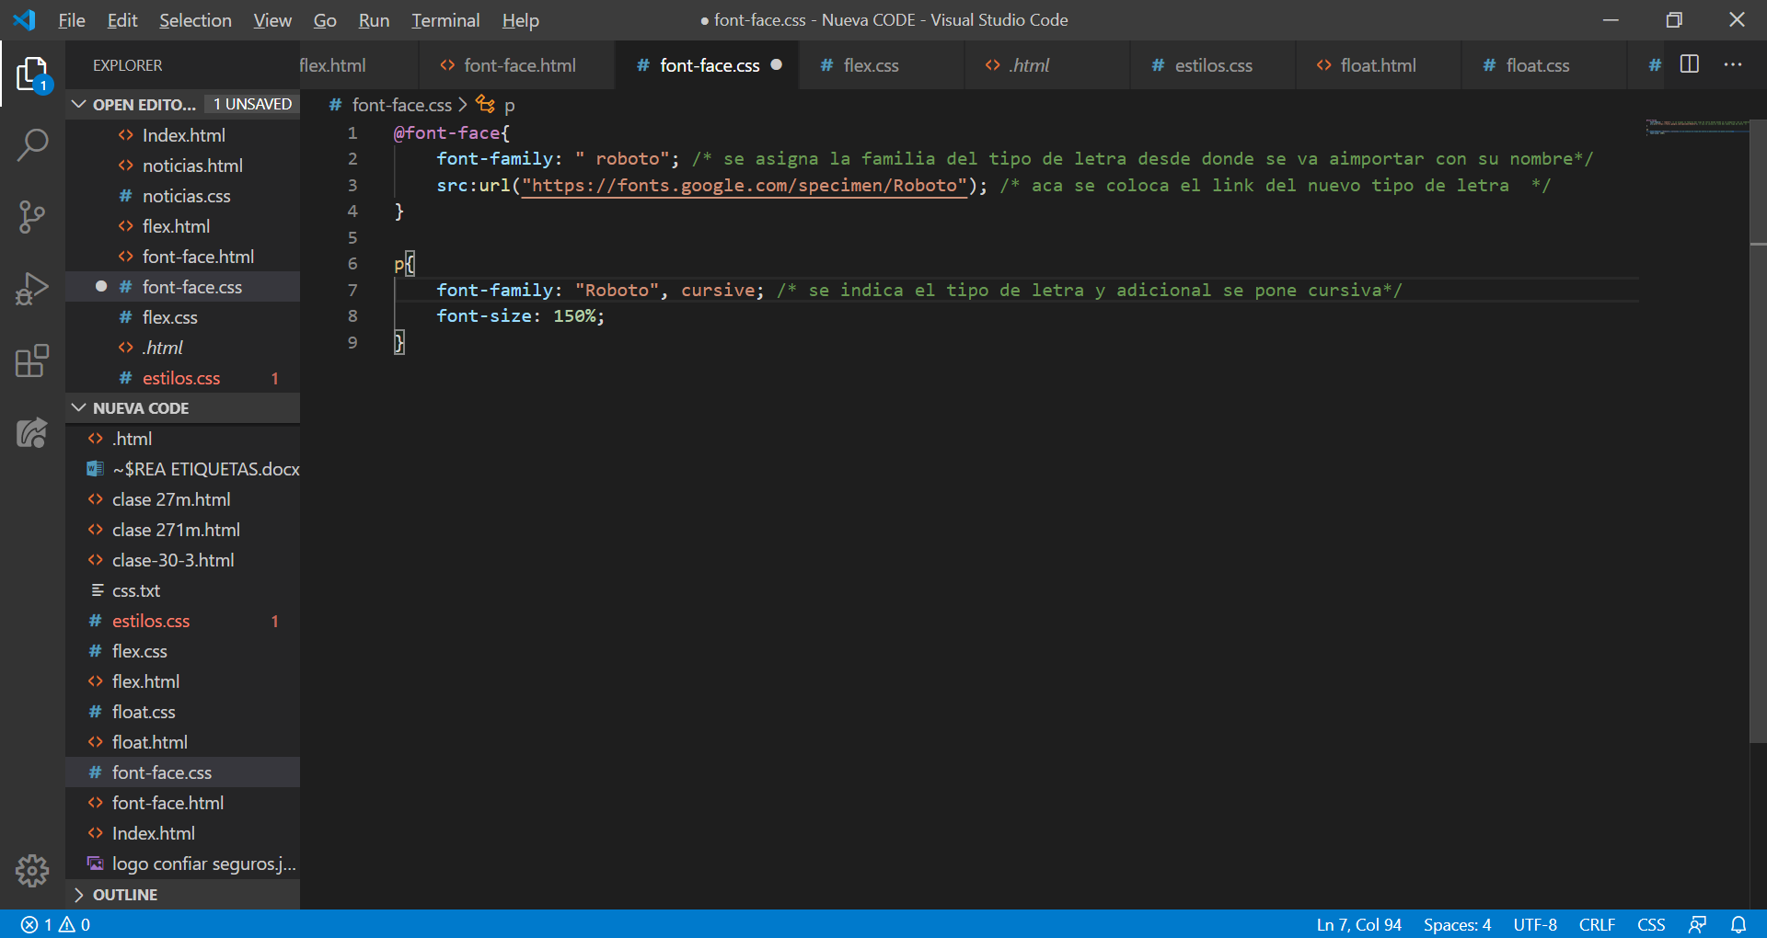

CSS:



EXPLORADOR:

